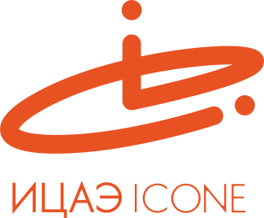

ИНФОРМАЦИОННЫЙ ЦЕНТР АТОМНОЙ ЭНЕРГИИ
214000, г. Смоленск, ул. Пржевальского, 4; тел. (4812) 68-30-85
www.smolensk.myatom.ru e-mail: smolensk@myatom.ru

В Смоленске прошел финал международного чемпионата «Матрица»
15 декабря в сети Информационных центров по атомной энергии (ИЦАЭ) прошел финал IV Всероссийского школьного Чемпионата по интеллектуальным играм «Матрица». В отборочном туре, который проводился с 19 ноября по 10 декабря 2018 года, приняли участие 600 старшеклассников из 15 регионов России и Минска.
Финальная игра чемпионата состоялась в онлайн-формате. Ведущим выступил телеведущий, телередактор, публицист, игрок спортивной версии «Что? Где? Когда?» Илья Бер.
16 финалистов, разбившись на «четверки», боролись за главный приз – поездку в Москву на съемки телевизионной игры «Что? Где? Когда?» Смоленск представлял Дмитрий Радговский из школы №17. «Несмотря на то, что я не прошел в полуфинал, для меня это был интересный опыт, и я получил большое удовольствие от игры», – сказал Дмитрий.
А победителем «Матрицы – 2018» стал Илья Шешуков из Минска, который одержал победу с большим отрывом от соперников.
